管理体系审核记录表
过程与活动、  抽样计划 | 涉及  条款 | 受审核部门：采购部 主管领导：徐君辉 陪同人员：陆国胜 | 判定
过程与活动、  抽样计划 | 涉及  条款 | 审核员：王献华 审核时间：2022年05月19日 12:30-15:00 | 判定
过程与活动、  抽样计划 | 涉及  条款 | 审核条款：O：5.3、6.2、8.1 | 判定
公司的岗位、职责、和权限 | O5.3 | 组织编制的管理手册中确定了公司组织结构图、职能分配表，并在相关章节中明确了采购部所涉及各项工作的作用、职责和权限等要求。  审核了解到，本部门主要负责：公司安全目标的分解实施；采购过程所涉及危险源的控制等，从主管领导徐君辉了解到，其对部门O职责和权限基本了解，符合要求。 | Y
目标 | O6.2 | 采购部涉及的QES一体化目标分解情况如下：  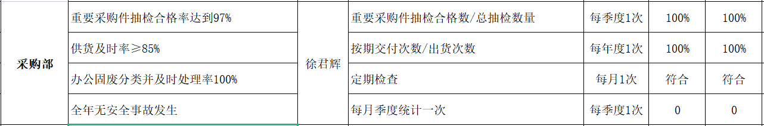  与采购部相关的职业健康安全管理指标及完成情况为：全年无安全事故发生，查2021年第四季度和2022年第一季度考核情况，均已经完成。 | Y
运行控制 | O8.1 | 公司制定并实施了《职业健康安全运行控制程序》与职业健康安全管理制度。  采购部定期参与综合部组织的职业健康安全知识培训，员工具备了基本的职业健康安全防护意识。  采购部主要是办公用电和消防安全，经常对电路、电源进行检查，没有漏电现象发生。  1.由综合部统一对电路、电源进行检查，没有漏电现象发生。查用电安全检查表，共列入12项检查项目，结论为正常；  2.查消防器材检查记录，正常。  3.提供劳保用品发放领用登记记录：查2022.3发放的劳保用品有：防护口罩、洗手膏、工作服、耳塞、防护手套等。  4.对供方、承包商、外包方等外来人员和临时人员的管理：除告知书外，组织要求门卫对外来人员和临时人员进行告知，禁止吸烟，不得随意走动，遵守公司的规章制度。  5.疫情防控：配合当地防控政策，戴口罩防护设施，配合上测体温出示双码，配合做核酸检测。  体系运行以来未发生过变更，对变更的一些注意事项和要求已明确。 | Y
说明：不符合标注N

